Федеральное государственное автономное образовательное учреждение
высшего образования «Национальный исследовательский университет ИТМО»

ФАКУЛЬТЕТ ПРОГРАММНОЙ ИНЖЕНЕРИИ И КОМПЬЮТЕРНОЙ ТЕХНИКИ

ЛАБОРАТОРНАЯ РАБОТА № 4
по дисциплине
«Основы профессиональной деятельности»
Вариант № 9765

Работу выполнил:
студент группы P3131
Валиуллин Д. Р.
Преподаватель:
Зайцева И. С.

г. Санкт-Петербург
2026 г.
Задание
По выданному преподавателем варианту восстановить текст заданного варианта программы и подпрограммы (программного комплекса), определить предназначение и составить его описание, определить область представления и область допустимых значений исходных данных и результата, выполнить трассировку программного комплекса.
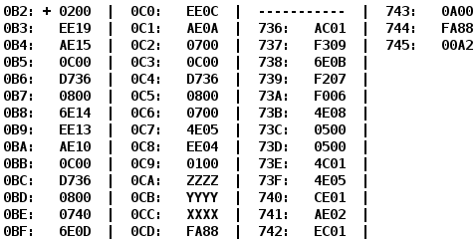

Ход работы
1. Текст программы
Адрес | Код команды | Мнемоника | Комментарии
0B2 | 0200 | CLA | Очистить аккумулятор:  0 => AC
0B3 | EE19 | ST IP+25 | AC => R
0B4 | AE15 | LD IP+21 | Z => AC
0B5 | 0C00 | PUSH | Передача Z в стек  Z => – (SP)
0B6 | D736 | CALL 736 | Вызов F(Z)  SP – 1 => SP, IP => (SP), M (736) => IP
0B7 | 0800 | POP | Сохранение результата  F(Z) => AC
0B8 | 6E14 | SUB IP+20 | F(Z) – R = F(Z)  F(Z) => AC
0B9 | EE13 | ST IP+19 | R = F(Z)
0BA | AE10 | LD IP+16 | Y => AC
0BB | 0C00 | PUSH | Передача Y в стек  Y => – (SP)
0BC | D736 | CALL 736 | Вызов F(Y)  SP – 1 => SP, IP => (SP), M (736) => IP
0BD | 0800 | POP | Сохранение результата  F(Y) => AC
0BE | 0740 | DEC | F(Y) – 1 => AC
0BF | 6E0D | SUB IP+13 | F(Y) – 1 – R = F(Y) – 1 – F(Z)  F(Y) – 1 – F(Z) => AC
0C0 | EE0C | ST IP+12 | R = F(Y) – 1 – F(Z)
0C1 | AE0A | LD IP+10 | X => AC
0C2 | 0700 | INC | X + 1 => AC
0C3 | 0C00 | PUSH | Передача X + 1 в стек  X + 1 => – (SP)
0C4 | D736 | CALL 736 | Вызов F(X + 1)  SP – 1 => SP, IP => (SP), M (736) => IP
0C5 | 0800 | POP | Сохранение результата  F(X + 1) => AC
0C6 | 0700 | INC | F(X+ 1) + 1 => AC
0C7 | 4E05 | SUB IP+5 | F(X + 1) + 1 – R = F(X + 1) + 1 – (F(Y) – 1 – F(Z))  F(X + 1) + 1 – (F(Y) – 1 – F(Z)) => AC
0C8 | EE04 | ST IP+4 | R = F(X + 1) + 1 – (F(Y) – 1 – F(Z))
0C9 | 0100 | HLT | Остановка
0CA | ZZZZ | Z | Переменная Z
0CB | YYYY | Y | Переменная Y
0CC | XXXX | X | Переменная X
0CD | FA88 | R | Результат

Подпрограмма
Адрес | Код команды | Мнемоника | Комментарии
736 | AC01 | LD (SP+1) | Загрузка переменной  (SP + 1) => AC
737 | F309 | BPL 09 | Переход если плюс (N==0)  Если AC ≥ 0, то IP + 9 => IP
738 | 6E0B | SUB IP+11 | AC – A => AC
739 | F207 | BMI 07 | Переход если минус (N==1)  Если AC < 0, то IP + 7 => IP
73A | F006 | BEQ 06 | Переход если равенство (Z==1)  Если AC == 0, то IP + 6 => IP
73B | 4E08 | ADD (IP+8) | AC + A => AC
73C | 0500 | ASL | AC × 2 => AC
73D | 0500 | ASL | AC × 2 => AC
73E | 4C01 | ADD (SP+1) | AC + M (SP + 1) => AC
73F | 4E05 | ADD (IP+5) | AC + B => AC
740 | CE01 | JUMP IP+1 | IP + 1 => IP
741 | AE02 | LD IP+2 | A => AC
742 | EC01 | ST (SP+1) | AC => (SP + 1)
743 | 0A00 | RET | Возврат  (SP)+ => IP
744 | FA88 | A | A = –1400
745 | 00A2 | B | B = 162

2. Описание программы
Назначение
R = F(X + 1) + 1 – (F(Y) – 1 – F(Z))
R = F(X + 1) + 1 – F(Y) + 1 + F(Z)
R = F(X + 1) – F(Y) + F(Z) + 2

F(x) = $\left\{\begin{aligned}-1400, x≥0 или x≤-1400 \\ 5x+162, -1400<x<0\end{aligned}\right.$

График F(x):
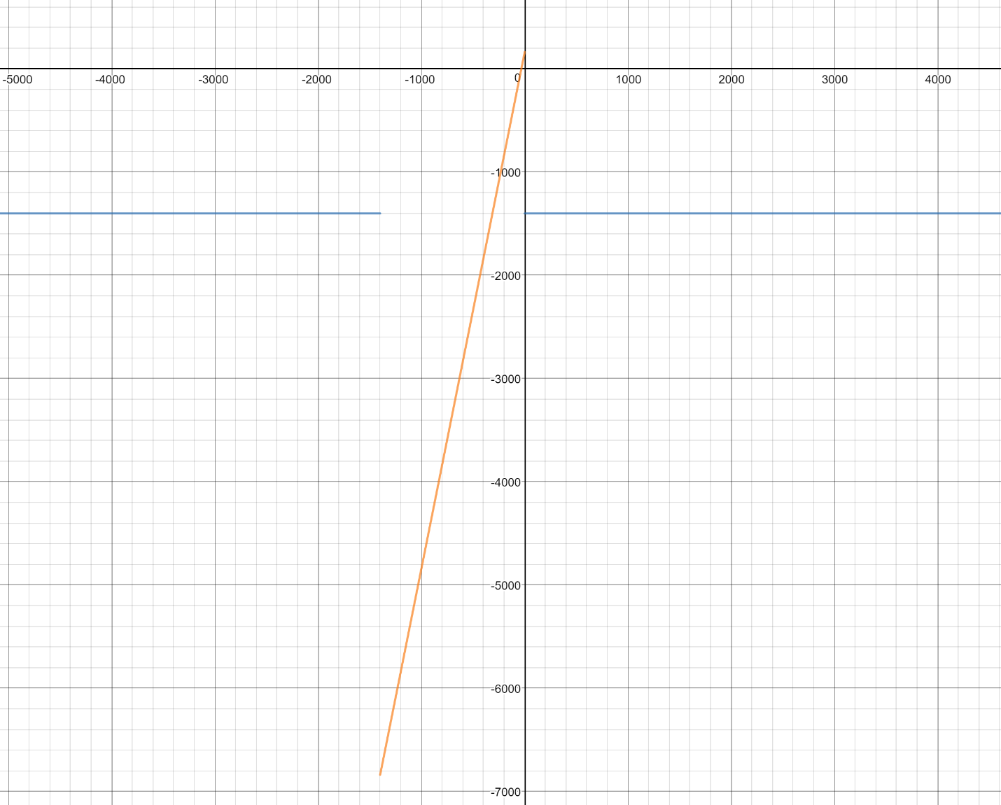

Область представления
X, Y, Z, R, A, B – 16-разрядные знаковые числа
Область допустимых значений
A = –1400
B = 162
Если переменная x ≥ 0, то переход к A => AC
Если x < 0, то x = x – A = x – (–1400) = x + 1400
x_{max} = –1; –1 + 1400 = 1399 < 2¹⁵ – 1
Если x ≤ –1400, то переход к A => AC
Если x > –1400, то x = $x×2×2+x+162$
x_{max} = –1; $(-1)×2×2+(-1)+162$ = 157 < 2¹⁵ – 1
x_{min} = –1399; $(-1399)×2×2+(-1399)+162=-6833>$ –2¹⁵
${-2}^{15}≤X≤2^{15}-2$, чтобы F(X + 1) ≤ 2¹⁵ – 1
$${-2}^{15}≤Y, Z≤2^{15}-1$$
F(x)_{min} = $5×\left(-1399\right)+162$= $-6833$
F(x)_{max} = $5 ×\left(-1\right)+162$ = 157
$$-6833≤F\left(x\right)≤157$$
R_{min} = $-6833-157-6833+2$ = $-13821$
R_{max} = 157 + 6833 + 157 + 2 = 7149
$$-13821≤R≤7149$$
Расположение данных в памяти
Программа
Исходные данные: 0CA-0CC
Команды: 0B2-0C9
Результат: 0CD
Адреса первой и последней выполняемой команд программы
Адрес первой: 0B2
Адрес последней: 0C9
Подпрограмма
Исходные данные: 744-745
Команды: 736-743

Адреса первой и последней выполняемой команд подпрограммы
Адрес первой: 736
Адрес последней: 743

3. Таблица трассировки
X = 543
Y = -422
Z = 0
R = -850
Адрес | Код | IP | CR | AR | DR | SP | BR | AC | NZVC | Адрес | Новый код
0B2 | 0200 | 0B3 | 0200 | 0B2 | 0200 | 000 | 00B2 | 0000 | 100
0B3 | EE19 | 0B4 | EE19 | 0CD | 0000 | 000 | 0019 | 0000 | 100 | 0CD | 0000
0B4 | AE15 | 0B5 | AE15 | 0CA | 021F | 000 | 0015 | 021F | 0
0B5 | 0C00 | 0B6 | 0C00 | 7FF | 021F | 7FF | 00B5 | 021F | 0 | 7FF | 021F
0B6 | D736 | 736 | D736 | 7FE | 00B7 | 7FE | D736 | 021F | 0 | 7FE | 00B7
736 | AC01 | 737 | AC01 | 7FF | 021F | 7FE | 0001 | 021F | 0
737 | F309 | 741 | F309 | 737 | F309 | 7FE | 0009 | 021F | 0
741 | AE02 | 742 | AE02 | 744 | FA88 | 7FE | 0002 | FA88 | 1000
742 | EC01 | 743 | EC01 | 7FF | FA88 | 7FE | 0001 | FA88 | 1000 | 7FF | FA88
743 | 0A00 | 0B7 | 0A00 | 7FE | 00B7 | 7FF | 0743 | FA88 | 1000
0B7 | 0800 | 0B8 | 0800 | 7FF | FA88 | 000 | 00B7 | FA88 | 1000
0B8 | 6E14 | 0B9 | 6E14 | 0CD | 0000 | 000 | 0014 | FA88 | 1001
0B9 | EE13 | 0BA | EE13 | 0CD | FA88 | 000 | 0013 | FA88 | 1001 | 0CD | FA88
0BA | AE10 | 0BB | AE10 | 0CB | FE5A | 000 | 0010 | FE5A | 1001
0BB | 0C00 | 0BC | 0C00 | 7FF | FE5A | 7FF | 00BB | FE5A | 1001 | 7FF | FE5A
0BC | D736 | 736 | D736 | 7FE | 00BD | 7FE | D736 | FE5A | 1001 | 7FE | 00BD
736 | AC01 | 737 | AC01 | 7FF | FE5A | 7FE | 0001 | FE5A | 1001
737 | F309 | 738 | F309 | 737 | F309 | 7FE | 0737 | FE5A | 1001
738 | 6E0B | 739 | 6E0B | 744 | FA88 | 7FE | 000B | 03D2 | 1
739 | F207 | 73A | F207 | 739 | F207 | 7FE | 0739 | 03D2 | 1
73A | F006 | 73B | F006 | 73A | F006 | 7FE | 073A | 03D2 | 1
73B | 4E08 | 73C | 4E08 | 744 | FA88 | 7FE | 0008 | FE5A | 1000
73C | 0500 | 73D | 0500 | 73C | FE5A | 7FE | 073C | FCB4 | 1001
73D | 0500 | 73E | 0500 | 73D | FCB4 | 7FE | 073D | F968 | 1001
73E | 4C01 | 73F | 4C01 | 7FF | FE5A | 7FE | 0001 | F7C2 | 1001
73F | 4E05 | 740 | 4E05 | 745 | 00A2 | 7FE | 0005 | F864 | 1000
740 | CE01 | 742 | CE01 | 740 | 0742 | 7FE | 0001 | F864 | 1000
742 | EC01 | 743 | EC01 | 7FF | F864 | 7FE | 0001 | F864 | 1000 | 7FF | F864
743 | 0A00 | 0BD | 0A00 | 7FE | 00BD | 7FF | 0743 | F864 | 1000
0BD | 0800 | 0BE | 0800 | 7FF | F864 | 000 | 00BD | F864 | 1000
0BE | 0740 | 0BF | 0740 | 0BE | 0740 | 000 | 00BE | F863 | 1001
0BF | 6E0D | 0C0 | 6E0D | 0CD | FA88 | 000 | 000D | FDDB | 1000
0C0 | EE0C | 0C1 | EE0C | 0CD | FDDB | 000 | 000C | FDDB | 1000 | 0CD | FDDB
0C1 | AE0A | 0C2 | AE0A | 0CC | 0000 | 000 | 000A | 0000 | 100
0C2 | 0700 | 0C3 | 0700 | 0C2 | 0700 | 000 | 00C2 | 0001 | 0
0C3 | 0C00 | 0C4 | 0C00 | 7FF | 0001 | 7FF | 00C3 | 0001 | 0 | 7FF | 0001
0C4 | D736 | 736 | D736 | 7FE | 00C5 | 7FE | D736 | 0001 | 0 | 7FE | 00C5
736 | AC01 | 737 | AC01 | 7FF | 0001 | 7FE | 0001 | 0001 | 0
737 | F309 | 741 | F309 | 737 | F309 | 7FE | 0009 | 0001 | 0
741 | AE02 | 742 | AE02 | 744 | FA88 | 7FE | 0002 | FA88 | 1000
742 | EC01 | 743 | EC01 | 7FF | FA88 | 7FE | 0001 | FA88 | 1000 | 7FF | FA88
743 | 0A00 | 0C5 | 0A00 | 7FE | 00C5 | 7FF | 0743 | FA88 | 1000
0C5 | 0800 | 0C6 | 0800 | 7FF | FA88 | 000 | 00C5 | FA88 | 1000
0C6 | 0700 | 0C7 | 0700 | 0C6 | 0700 | 000 | 00C6 | FA89 | 1000
0C7 | 6E05 | 0C8 | 6E05 | 0CD | FDDB | 000 | 0005 | FCAE | 1000
0C8 | EE04 | 0C9 | EE04 | 0CD | FCAE | 000 | 0004 | FCAE | 1000 | 0CD | FCAE
0C9 | 0100 | 0CA | 0100 | 0C9 | 0100 | 000 | 00C9 | FCAE | 1000

4. Дополнительное задание
Подпрограмма, считающая среднее арифметическое для четырёх чисел
Подпрограмма
Адрес | Код команды | Мнемоника | Комментарии
746 | AC04 | LD (SP+4) | Загрузка числа A
747 | 4C03 | ADD (SP+3) | A + B
748 | 4C02 | ADD (SP+2) | A + B + C
749 | 4C01 | ADD (SP+1) | A + B + C + D
74A | 0580 | ASR | $$\frac{A + B + C + D}{2}$$
74B | 0580 | ASR | $$\frac{A + B + C + D}{4}$$
74C | EC01 | ST (SP+1) | AC => (SP + 1)
74D | 0A00 | RET | Возврат  (SP)+ => IP

Программа
Адрес | Код команды | Мнемоника | Комментарии
0D0 | A0DC | LD A | Загрузка числа A
0D1 | 0C00 | PUSH | A => –(SP)
0D2 | A0DD | LD B | Загрузка числа B
0D3 | 0C00 | PUSH | B => –(SP)
0D4 | A0DE | LD C | Загрузка числа C
0D5 | 0C00 | PUSH | C => –(SP)
0D6 | A0DF | LD D | Загрузка числа D
0D7 | 0C00 | PUSH | D => –(SP)
0D8 | D746 | CALL 746 | Вызов F(A, B, C, D)
0D9 | 0800 | POP | F(A, B, C, D) => AC
0DA | E0E0 | ST R | Сохранение результата
0DB | 0100 | HLT | Остановка
0DC | 0002 | A | число A
0DD | 0004 | B | число B
0DE | 0006 | C | число C
0EF | 0008 | D | число D
0E0 | FA88 | R | Результат

Трассировка
Адрес | Код | IP | CR | AR | DR | SP | BR | AC | NZVC | Адрес | Новый код
0D0 | AE0B | 0D1 | AE0B | 0DC | 0002 | 000 | 000B | 0002 | 0
0D1 | 0C00 | 0D2 | 0C00 | 7FF | 0002 | 7FF | 00D1 | 0002 | 0 | 7FF | 0002
0D2 | AE0A | 0D3 | AE0A | 0DD | 0004 | 7FF | 000A | 0004 | 0
0D3 | 0C00 | 0D4 | 0C00 | 7FE | 0004 | 7FE | 00D3 | 0004 | 0 | 7FE | 0004
0D4 | AE09 | 0D5 | AE09 | 0DE | 0006 | 7FE | 0009 | 0006 | 0
0D5 | 0C00 | 0D6 | 0C00 | 7FD | 0006 | 7FD | 00D5 | 0006 | 0 | 7FD | 0006
0D6 | AE08 | 0D7 | AE08 | 0DF | 0008 | 7FD | 0008 | 0008 | 0
0D7 | 0C00 | 0D8 | 0C00 | 7FC | 0008 | 7FC | 00D7 | 0008 | 0 | 7FC | 0008
0D8 | D746 | 746 | D746 | 7FB | 00D9 | 7FB | D746 | 0008 | 0 | 7FB | 00D9
746 | AC04 | 747 | AC04 | 7FF | 0002 | 7FB | 0004 | 0002 | 0
747 | 4C03 | 748 | 4C03 | 7FE | 0004 | 7FB | 0003 | 0006 | 0
748 | 4C02 | 749 | 4C02 | 7FD | 0006 | 7FB | 0002 | 000C | 0
749 | 4C01 | 74A | 4C01 | 7FC | 0008 | 7FB | 0001 | 0014 | 0
74A | 0580 | 74B | 0580 | 74A | 0580 | 7FB | 074A | 000A | 0
74B | 0580 | 74C | 0580 | 74B | 0580 | 7FB | 074B | 0005 | 0
74C | EC01 | 74D | EC01 | 7FC | 0005 | 7FB | 0001 | 0005 | 0 | 7FC | 0005
74D | 0A00 | 0D9 | 0A00 | 7FB | 00D9 | 7FC | 074D | 0005 | 0
0D9 | 0800 | 0DA | 0800 | 7FC | 0005 | 7FD | 00D9 | 0005 | 0
0DA | EE05 | 0DB | EE05 | 0E0 | 0005 | 7FD | 0005 | 0005 | 0 | 0E0 | 0005
0DB | 0100 | 0DC | 0100 | 0DB | 0100 | 7FD | 00DB | 0005 | 0

